**«Музыкальные игры в развитии духовно-нравственных качеств дошкольников»**

**(Копилка музыкальных игр)**

**Подготовила:**

**Музыкальный руководитель**

**МБДОУ №56 Кутушева Э.В.**

Материал представляет собой подборку и описание музыкальных игр, способствующих формированию доброжелательных и дружеских отношений. Игры предлагаются в нескольких вариантах, соответственно возрастным категориям детей (младший и старший дошкольный возраст). К каждой игре отдельно указаны цели, задачи, необходимые атрибуты, прилагается нотный материал.   
Цель: обеспечить успешную социализацию каждого ребенка в детском коллективе.  
Задачи:  
- создать условия для знакомства детей, доверительного общения с другими;  
- формировать у детей интереса друг к другу;  
- создать комфортную психологическую атмосферу, обстановку, в которой дети легко вступают в контакт друг с другом;  
- развивать коммуникационные умения детей;  
- воспитывать доброжелательные отношения к другим детям, положительное отношение к дружбе;  
- способствовать развитию музыкальности детей.

**«Солнышко ясное»**

Музыкальная игра для детей младшей группы  
 слова народные, музыка И.Куркиной

**Цель игры:** вовлечь детей в совместную музыкальную деятельность, способствовать коммуникации детей друг с другом в период адаптации.   
**Задачи:**   
- вызвать положительный эмоциональный отклик ребенка;   
- создать ситуацию для формирования доверительных отношений, контакта со всеми участниками игры;  
- формировать умение выполнять элементарные действия, отражающие содержание текста;  
- формировать умение быть «ведущим» в игре, выбирать вместо себя другого «ведущего», соглашаться с выбором.  
**Атрибуты для игры:   
Вариант 1:** ширма-домик, шапочка «Солнышко» (ребенок-ведущий сам является «солнышком»).  
**Вариант 2:** платок примерно 35х35 см (шифоновый шарф) голубого или синего цвета («небо»), игрушка «Солнышко» (ребенок-ведущий манипулирует с игрушкой).   
**Содержание:**Дети сидят на стульчиках, положив руки ладошками на свои колени. Ребенок-ведущий - «солнышко» - находятся напротив них за ширмой (Вар.1), либо (Вар.2) «солнышко» прячется за платком – «небом». «Небо» могут держать два ребенка-помощника или взрослый.  
Игра проводится с инструментальным музыкальным сопровождением (либо просто с пением).

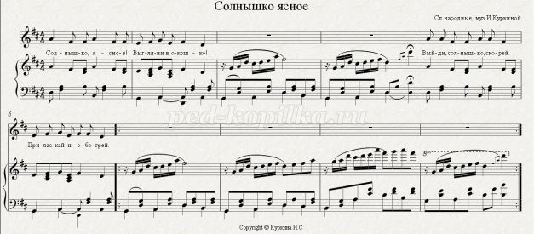

С начала песни играющие дети «зовут солнышко»:  
*«Солнышко ясное! Выгляни в окошко!»*. На музыкальный проигрыш «солнышко» выглядывает из-за ширмы либо показывается из-за платочка.

Далее дети продолжением песенки приглашают «солнышко» выйти к ним и переворачивают руки открытыми ладошками вверх: *«Выйди, солнышко скорей. Приласкай и обогрей!»*  
На музыкальный отыгрыш «солнышко» подходит по очереди ко всем детям (в любой последовательности), гладит их по ладошкам.

С окончанием музыки выбирает вместо себя новое «солнышко» (передает игрушку, или шапочку).

**«Здравствуй, милый друг»**

Музыкальная игра для детей средней группы

слова и музыка И.Куркиной

**Цель игры:** после движения врассыпную уметь быстро находить пару, доброжелательно приветствовать партнера, используя для этого выразительное пение и танцевальные движения.  
**Задачи:**- вызвать положительный эмоциональный отклик;  
- формировать умение приветствовать других, используя ласковую, выразительную интонацию голоса, улыбку, доброжелательный открытый взгляд, позу;  
- упражнять детей в умении быстро находить себе пару после движения врассыпную;  
- упражнять детей в умении ритмично двигаться соответственно характеру музыки – спокойным или бодрым шагом, легким бегом, вприпрыжку (поскоками), останавливаться по звуковому сигналу;  
- совершенствовать умение согласованно выполнять элементарные танцевальные движения в паре - качание сцепленных рук вправо-влево, кружение (сцепленные руки опущены вниз);  
- способствовать формированию дружеских отношений между детьми.   
**Содержание:**После вступительных слов взрослого «Отправились как-то ножки путешествовать по дорожке…» дети двигаются врассыпную соответственно характеру музыки (спокойным ритмичным шагом).

На 2ой фразе при повторе музыкальной темы, взрослый обозначает момент остановки движения детей и их организацию в пары: «Повстречали друга ножки на дорожке…».

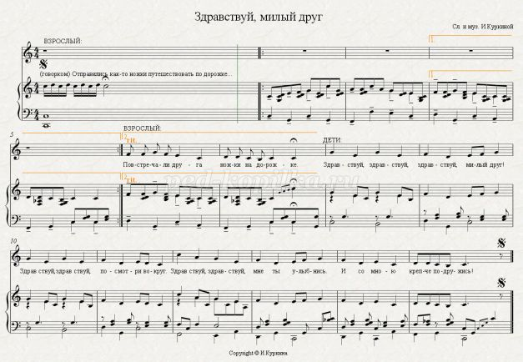

Следующую часть музыки дети поют друг другу песню, одновременно выполняя движения в парах:  
*Здравствуй, здравствуй,   
Здравствуй, милый друг!* (Смотрят друг на друга, ритмично качают сцепленными руками вправо-влево).  
*Здравствуй, здравствуй!  
Посмотри вокруг!* (Кружатся в паре, сцепленные руки опущены вниз.)  
*Здравствуй, здравствуй,   
Мне ты улыбнись,  
И со мною крепче подружись!* (Гладя друг другу в глаза, разводят руки широко в стороны, улыбаются, обнимают друг друга).  
Далее игра повторятся со слов взрослого: «Отправились ножки снова путешествовать по дорожке…». Звучит музыкальная тема, но с другим характером исполнения (изменяется фактура аккомпанемента, динамика, темп). Дети вновь двигаются врассыпную, изменив соответственно музыке характер своего движения (бодрый шаг, марш, легкий бег, поскоки).

**«Прогулка с прятками»**

Музыкальная игра для детей младшего дошкольного возраста  
 музыка Т.Ломовой, модель игры И.Куркиной

**Цель игры:** запомнить состав детей группы, назвать «спрятанного» ребенка.  
**Задачи:**- способствовать запоминанию имен, внешности других детей;  
- учить использовать ласковые формы имен;  
- развивать умение двигаться под музыку в соответствии с ее характером (спокойный шаг), останавливаться с окончанием музыки.  
- развивать внимание, память.  
Атрибуты для игры:   
- платок или покрывало небольшого размера   
**Содержание:**Дети двигаются под музыку врассыпную, спокойным шагом. Как только музыка закончится, все приседают и закрывают глаза. Взрослый нарывает одного из детей платком (покрывалом) и приглашает всех остальных детей открыть глаза, встать и назвать, кто спрятан под платком. Когда дети отгадывают, кто спрятан, взрослый предлагает позвать его по имени в ласковой форме. «Спрятанный» ребенок после этого отзывается («Вот он, я!») встает, снимает платок, и игра повторяется сначала.

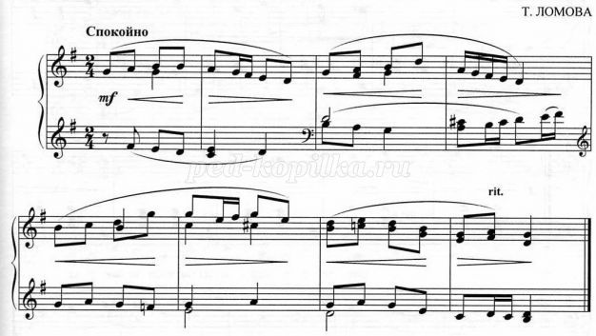

*Примечание: для игры может быть использована любая другая небольшая музыкальная пьеса спокойного характера.

**«Мы встречаем друзей вот так»**

Музыкальная игра для детей старшего дошкольного возраста

Русская народная мелодия «На зеленом лугу», слова И.Куркиной

**Цель игры:** доброжелательно приветствовать партнера, используя для этого выразительные жесты, пение.  
**Задачи:**- вызвать положительный эмоциональный отклик ребенка;   
- создать ситуацию для формирования доверительных отношений, контакта со всеми участниками игры;  
- упражнять детей в умении выразительно, ритмично и согласованно выполнять в паре жестовые движения, постепенно ускоряя темп их выполнения соответственно музыке;  
- способствовать развитию умения выполнять танцевальные пространственные перестроения: встречное движение в двух шеренгах, прохождение «расческой» (танцевальный рисунок «прочес»);  
- способствовать развитию координации движений, навыков ориентирования относительно себя (вправо - влево).  
**Содержание:**На начало игры дети стоят в двух шеренгах. Каждый знает своего «партнера» (это ребенок, стоящий напротив). Шеренги находятся на расстоянии 4–5 шагов от центральной линии. Дети поют песню игры и одновременно выполняют соответствующие движения:  
*Мы помашем рукой – вот так!* (машем партнеру правой рукой)  
*Мы помашем другой – вот так!* (машем партнеру левой рукой)  
*Подойдем друг к другу – вот так!* (четыре шага навстречу партнеру – обе шеренги сходятся по центральной линии)  
*И обнимем друг друга – вот так!* (обнимаем партнера)  
*Улыбнемся друг другу – вот так!* (улыбаемся и смотрим на улыбку партнера)  
*Руку другу дадим – вот так!* (на слово «вот» каждый подает правую руку ладонью вверх, на слово «так» - кладет левую руку на правую ладонь партнера)  
*И подпрыгнем дружней – вот так!* (подпрыгивают одновременно вверх – 1 раз на слово «так»)   
*Вместе нам веселей – вот так!* (на слова «вместе нам веселей» раскачиваем 2 раза сцепленные руки, перекрещивая их и разводя в стороны; на слово «вот» хлопок с партнером ладонью правой руки, на слово «так» правой рукой каждый выполняет жест «Во!»)   
Далее дети проходят левым плечом мимо партнера на противоположную сторону (меняются линиями-шеренгами как в танцевальном рисунке «расческа», «прочес»). Выполнив 4 шага, они разворачиваются снова лицом к партнеру. Игра повторяется, но уже в более быстром темпе (музыкальное сопровождение и пение каждый раз ускоряются).

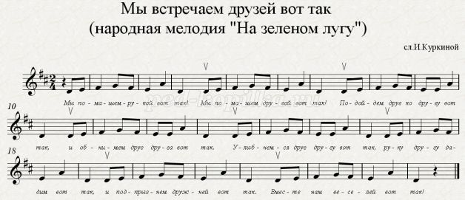

**«Волчище и зайцы»**

Музыкальная игра для детей старшего дошкольного возраста

музыка И.Куркиной, слова народные

**Цель игры:** запомнить состав детей группы, назвать «спрятавшихся» детей.  
**Задачи:**- способствовать запоминанию имен, внешности других детей;  
- развивать творческие способности, умение выразительно двигаться, передавать через движение образ животных (волк, зайцы);  
- развивать внимание, память;  
- обогащать опыт взаимодействия детей в условиях ролевой игровой инсценировки.  
**Атрибуты для игры:**- маска-шапочка «волк»  
- ободки «ушки зайчика» (по количеству играющих детей)  
- ширма  
**Содержание:**Игра проводится с песенным сопровождением и участием «руководителя» - это может быть взрослый, либо ребенок. Любой считалкой или по договоренности выбирается водящий - «Волк».  
Все остальные играющие дети – «зайцы». Они двигаются прыжками врассыпную в центре зала (условная «поляна»), а «волк» в это время ходит вокруг, внимательно присматриваясь к «зайцам», запоминая их. После того, как «зайцы» закончат петь песню, они останавливаются («замирают») на своих местах. «Волк», еще раз посмотрев и запомнив играющих, отворачивается и закрывает глаза. «Руководитель» игры выбирает жестами одного или 2-3 «зайцев», которые уходят «с поляны» (прячутся за ширму). Затем, по команде «руководителя», оставшиеся «зайцы» говорят хором «волку»: «Раз, два, три! Смотри!» После этого «Волк» должен назвать по именам «зайцев», которых не стало на «поляне». Если он правильно называет отсутствующих, то может после этого «ловить» их. Остальные «зайцы» при этом остаются стоять на своих местах и не двигаются, но могут «мешать» волку, взявшись за руки и тем самым в некоторых местах перегородить ему путь.   
Из числа пойманных «зайцев» «волк» выбирает вместо себя нового водящего.   
(Если «волк» не смог назвать «спрятавшихся» зайцев, то он никого не ловит, и при повторе игры снова остается водящим).

